**Rationale:**

Pravimo sterilizator vazduha u prostoriji koji treba da usisava vazduh, ispumpava ga preko HEPA filter u koji su uperena UV germicidna svetla sa jedne i druge strane. Od glavnih elektronskih komponenti imamo ventilator(motor sa elisom) i UV svetla. UV svetla treba da budu upaljena svo vreme dok radi uredjaj, motor treba kontrolisati u zavisnosti od diferencijalnog pritiska sa jedne i druge strane HEPA filtera. Kontrola motora se radi preko motor driver-a koji treba da bude opto couplovan sa strujnim kolom mikrokontrolera. Mikrokontroler sa pinoutom i potrebnim komponentama na slici 1.

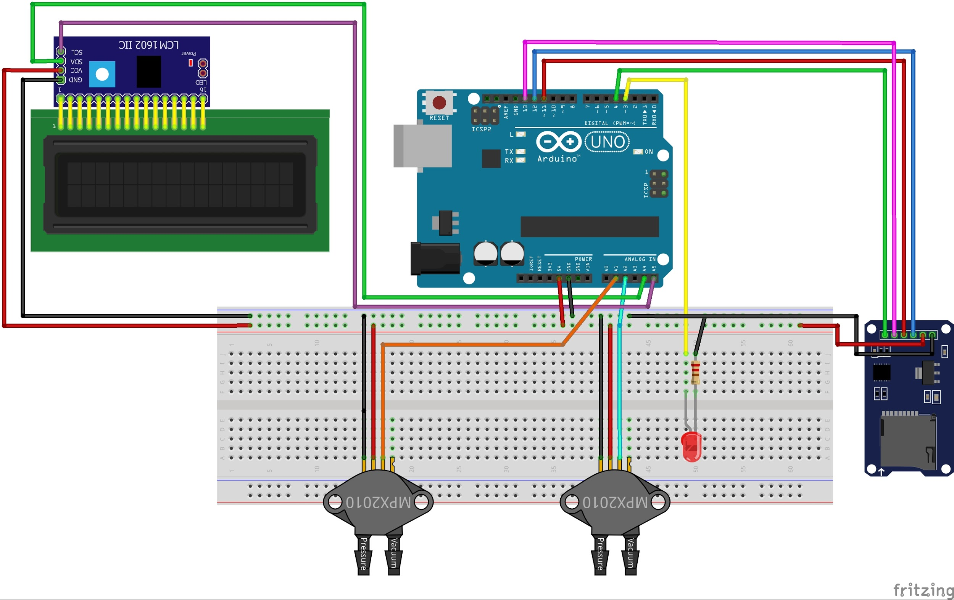

Slika 1

**Zahtevi:**

Kao ulazne podatke koristimo dva senzora pritiska SKU237545 (na slici 1 ilustrovani kao MPX2010 u nedostatku bolje ilustracije) od podataka sa ovih senzora interesuje nas jedino razlika u pritisku izmedju ta dva senzora. U pomocnim linkovima se nalazi kako programirati ove senzore, oni daju analogni signal. Mozda naci nacin da se detektuje kada neki od senzora prestane da radi? Razlika u pritisku nikada ne sme da predje 450 Pa, a ocekivana je oko 125 Pa. Uvek treba smanjivati brzinu motora tako da ta razlika bude ispod 450 Pa. Brzinu motora kontrolisemo preko opto couplovanog motor drivera koji kontrolisemo PMW led svetlom konektovanim na nas mikrokontroler. U pomocnim linkovima se nalazi kako se programira pmw kontrola led svetla. Treba logovati broj radnih sati na SD karticu koristeci interni sat arduina. Od podataka na LCD display-u treba prikazati broj radnih sati i razliku pritiska izmedju 2 senzora.

**Pomocni linkovi:**

[Programiranje senzora pritiska](http://engineerexperiences.com/digital-pressure-gauge-using-arduino.html)

[Kontrola Led svetla preko PMW-a](https://circuitdigest.com/microcontroller-projects/arduino-pwm-with-led-dimmer)